Mudras: O Poder de Cura de Suas Mãos

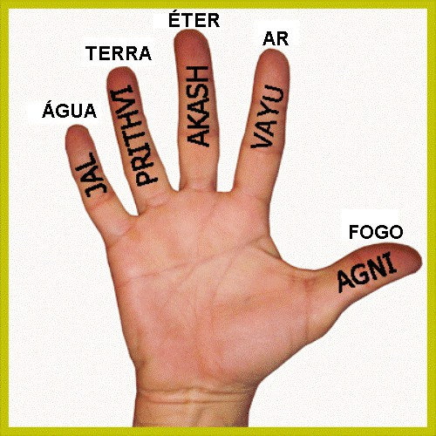
Mudras: O Poder de Cura de Suas Mãos
Você sabia que suas mãos possuem um poder de cura inato que tem sido usado durante séculos ?
Mudras são as posições das mãos que influenciam a energia do seu corpo físico, emocional e espiritual.
Os Mudras têm sido utilizados no Oriente há milhares de anos e foram praticados por muitos líderes espirituais incluindo Buddha. Hoje, os Mudras ainda são usados em yoga e meditação.
Às vezes, podemos inconscientemente colocar nossas mãos em posições de mudra sem sabê-lo, outras vezes podemos usá-los para ajudar a canalizar e estimular a cicatrização.
Existem centenas de Mudras, mas aqui estão alguns dos mais comuns:
1.) Mudra Gyan (Mudra do Conhecimento):
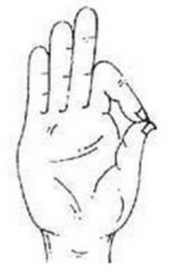
A ponta do dedo indicador toca a ponta do polegar, enquanto os outros dedos permanecem retos.
Benefícios: Melhora o conhecimento, estimula a hipófise e glândulas endócrinas, aumenta a memória, ajuda na meditação, previne a insônia, ajuda a melhorar o humor e traz clareza de raciocínio.
Prática: A qualquer momento, sentado, em pé ou deitado na cama.
2.) Mudra Prithvi (Mudra da Terra):
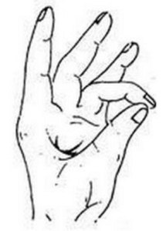
A ponta do dedo anelar toca o polegar enquanto os outros dedos permanecem em linha reta para fora.
Benefícios: Auxilia a reduzir deficiências físicas e espirituais, ajuda a aumentar a força da vida, ajuda a limpar a pele, favorece a funcionalidade do corpo.
Prática: A qualquer hora.
3.) Mudra Varuna (Mudra da Água):
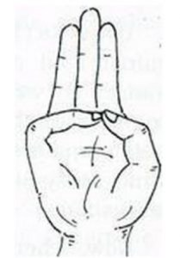
A ponta do dedo mindinho toca o polegar enquanto os outros dedos permanecem em linha reta.
Benefícios: Ajuda a equilibrar as emoções, ajuda a reter água, ajuda a aliviar a prisão de ventre e cólicas, e também ajuda a regular os ciclos menstruais e condições hormonais.
Prática: 15 minutos três vezes por dia.
4.) Mudra Vayu (Mudra do Ar):
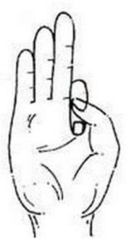
O polegar colocado sobre o dedo indicador enquanto o resto dos dedos permanecem retos.
Benefícios: Ajuda a acalmar a mente ansiosa, acalma a voz tensa, ajuda a diminuir o estresse e ajuda a reduzir a impaciência e indecisão.
Prática: 10 a 15 minutos, 3 vezes por dia.
5.) Mudra Shunya (Mudra do Vazio):
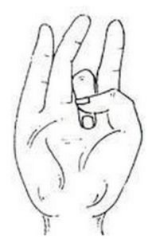
A ponta do polegar pressiona o dedo do meio para baixo, enquanto o resto dos dedos ficam para cima.
Benefícios: Reduz apatia no corpo, é altamente eficaz para dores de ouvido, ajuda a restaurar a confiança, e aumenta a cognição mental.
Prática: 40-60 minutos por dia ou, para uma dor de ouvido, 4-5 minutos.
6.) Mudra Surya (Mudra do Sol):
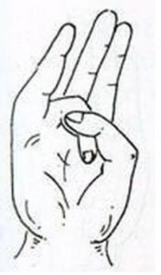
Dobre o dedo anelar sob o polegar enquanto o resto dos dedos permanecem em linha reta.
Benefícios: Ajuda a estimular a glândula tireoide, ajuda a aliviar o ganho de peso e reduz o apetite, estimula a digestão, ajuda a aliviar a ansiedade e estresse, e ajuda a guiá-lo para o seu propósito.
Prática: 5 a 15 minutos, duas vezes por dia.
7.) Mudra Prana (Mudra da Vida):
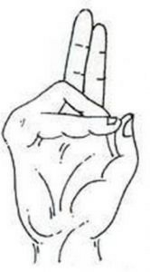
O dedo anelar e o mindinho dobram para tocar o polegar enquanto o indicador e o dedo médio permanecem apontando para cima.
Benefícios: Melhora a força da vida, ajuda a fortalecer a mente, corpo e espírito, ajuda a promover a tomada de decisões, melhora a imunidade e motivação, ajuda a melhorar a visão, e reduz a fadiga.
Prática: A qualquer hora.
8.) Mudra Apana (Mudra da digestão):
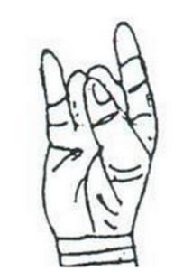
O dedo médio e o anelar são dobrados sob o polegar enquanto o mindinho e o dedo indicador ficam para cima.
Benefícios: Ajuda a regular o sistema excretor, ajuda a desintoxicar e estimula os movimentos intestinais, é útil para aliviar a constipação e hemorroidas.
Prática: 45 minutos por dia
9.) Mudra Apana Vayu (Mudra do coração):
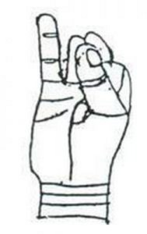
O dedo indicador dobra-se para tocar a base do polegar, enquanto curva o dedo médio e o anelar para tocar a ponta do polegar. O dedo mindinho permanece esticado.
Benefícios: Estimula a cura do coração, ajuda a proteger fisicamente o coração, e também ajuda a reduzir os gases e azia.
Prática: 15 minutos, duas vezes por dia
10.) Mudra Linga (Mudra de calor):
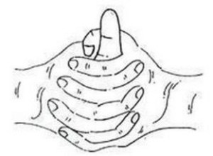
Entrelace os dedos das duas mãos, mas mantenha o polegar da mão esquerda apontando para cima. Faça o polegar direito envolver o polegar esquerdo tocando o dedo indicador da mão direita.
Benefícios: Ajuda a estimular o calor no corpo, ajuda a reduzir o catarro e congestão, fortalece os pulmões, ajuda a revigorar e equilibrar o corpo.
Prática: A qualquer momento, mas não prátique excessivamente.
Adendo:
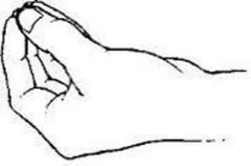Mudra Mukula: É uma energização de cura, usado para direcionar a energia para qualquer lugar no corpo. Basta colocar os quatro dedos de encontro com o polegar, colocando as pontas dos dedos onde a cura é necessária. Em cada respiração, podemos sentir a energia de cura passar através de nossos dedos e entrar no nosso corpo na parte enferma, ele limpa, relaxa e cura, liberando as toxinas indesejadas e preenchendo a área com uma luz branca. Para uma limpeza geral e rejuvenescimento do corpo, podemos sentar e relaxar em local tranquilo, estendendo os braços e colocando cada mão sobre os joelhos, com os dedos apontando para o teto, em formato de Mudra Mukula. Definindo a nossa intenção e sentindo a energia de cura limpando todo o nosso corpo.
©Tanaaz Chubb
Origem: wakingtimes

